**Документация**

на разработку приложения **“Больница”**

Минск, 2020

Оглавление

1. Введение 3

2. Обзор вариантов использования 4

3. Детальные требования 5

3.1 Описание вариантов использования 5

3.2 Пользовательский интерфейс 12

# Введение

Система **Больница** должна быть:

1. Понятна для пациентов любого возраста. Пациент интуитивно понимает, как записаться на приём и может сделать это быстро.
2. Понятна для врачей и медсестёр. Врач не должен ошибаться в фиксировании диагноза, процедур, лекарств, операций. Медсестра не должна ошибаться в фиксировании процедур, лекарств.
3. Для главврачей интерфейс управления врачами должен быть понятен.
4. Пациент, врач, медсестра могут войти/зарегистрироваться в систему.

## **Функциональные требования** предъявляемые к приложению:

* Вход / регистрация пользователя в систему
* Пациент может записаться на прием к врачу и ему будет доступен список всех премов
* Врач может вести учет над проведением лечения определенного пациента
* У главврачей есть интерфейс для управления врачами и заведующими отделения

**Перед нами стояли следующие сроки:**

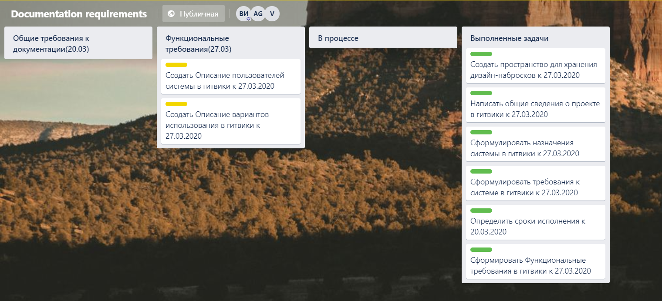

# Обзор вариантов использования

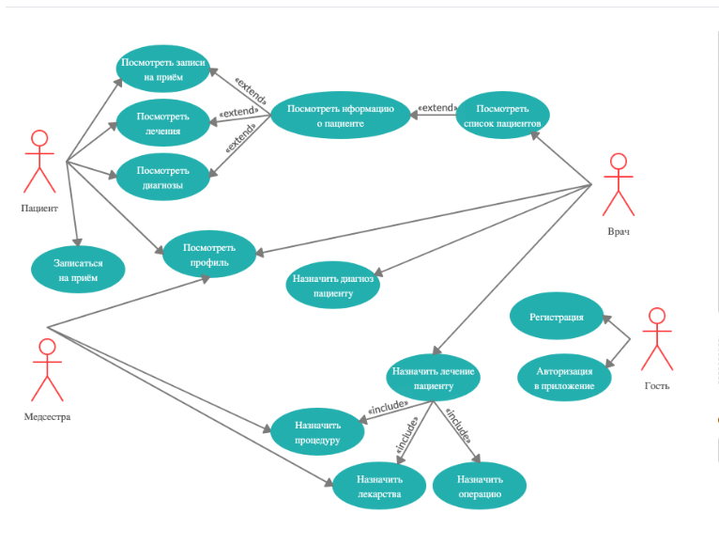

Рисунок 1 Диаграмма вариантов использования

|  |  |  |
| --- | --- | --- |
| № | Актер | Описание |
| 1 | Гость | Имеет возможность регистрации, а также авторизации в приложении. |
| 2 | Пациент | Пользователь системы, который имеет возможность записаться на прием, просмотреть профиль просмотреть диагнозы, посмотреть лечение, посмотреть записи на прием. |
| 3 | Медсестра | Работник больницы. Имеет возможность просматривать профиль, назначать процедуры и назначать лекарства пациентам. |
| 4 | Врач | Работник больницы. Имеет возможность просматривать профиль, просматривать список пациентов, назначать диагноз пациентам, а также назначать лечение пациентам. |

**Детальные требования**

## Описание вариантов использования

**ВИ: Регистрация**

|  |  |
| --- | --- |
| Actor: | Гость |
| Goal in Context: | Зарегистрироваться |
| Trigger Event: | Необходимо ввести данные. |
| Pre-Condition: | Нет. |
| Success End Condition: | Гость зарегистрирован. |
| Failed End Condition: | В регистрации отказано с указанием причины. |

**Основной сценарий**

|  |  |  |
| --- | --- | --- |
| Step | Actor | Action Description |
| 1 | Гость | Нажимает кнопку зарегистриоваться |
| 2 | Приложение | Выдает Форму для регистрации. |
| 3 | Гость | Вводит (выбирает) следующую информацию:   1. Имя и Фамилия. 2. Контактная информация. 3. Адрес электронной почты. 4. Число, изображенное на картинке.   Нажимает кнопку “Зарегистрироваться”. |
| 4 | Приложение | Проверяет уникальность электронной почты и правильность заполнения полей. В случае успешной проверки, регистрирует пользователя в приложении |
| 5 | Приложение | Отсылает на адрес электронной почты подтверждение о регистрации. Возвращает Главную страницу. |

**ВИ: Авторизация**

|  |  |
| --- | --- |
| Actor: | Гость. |
| Goal in Context: | Авторизироваться |
| Trigger Event: | Необходимо ввести данные. |
| Pre-Condition: | Нужно быть зарегистрированным |
| Success End Condition: | Гость авторизирован |
| Failed End Condition: | В авторизации отказано с указанием причины. |

**Основной сценарий**

|  |  |  |
| --- | --- | --- |
| Step | Actor | Action Description |
| 1 | Гость | Нажимает кнопку авторизация |
| 2 | Приложение | Выдает Форму для авторизации. |
| 3 | Гость | Вводит (выбирает) логин и пароль.  Нажимает кнопку “Авторизироваться”. |
| 4 | Гость | Проверяет правильность логина и пароля. В случае успешной проверки, авторизирует пользователя в приложении |

**ВИ: Запись на прием**

|  |  |
| --- | --- |
| Actor: | Пациент. |
| Goal in Context: | Записаться на прием |
| *Trigger* Event: | Необходимо ввести данные, выбрать дату и врача. |
| Pre-Condition: | Нет. |
| Success End Condition: | Пользователь записался на прием |
| Failed End Condition: | В записи отказано с указанием причины. |

**Основной сценарий**

|  |  |  |
| --- | --- | --- |
| Step | Actor | Action Description |
| 1 | Пациент | Нажать кнопку "Записаться на приём" |
| 2 | Приложение | Выдает Форму для записи на прием. |
| 3 | Пациент | Вводит Имя, фамилию, дату |
| 4 | Пациент | Нажимает кнопку ОК |

**ВИ: Просмотр записи на прием**

|  |  |
| --- | --- |
| Actor: | Пациент. |
| Goal in Context: | Просмотреть записи на прием |
| *Trigger* Event: | Необходимо просмотреть запись приём и быть пациентом |
| Pre-Condition: | Пациент должен быть авторизован |
| Success End Condition: | Пациент просмотрел следующий приём. |
| Failed End Condition: | В просмотре может быть отказано по одной из причин |

**Основной сценарий**

|  |  |  |
| --- | --- | --- |
| Step | Actor | Action Description |
| 1 | Пациент | Нажать кнопку "Мои приёмы" |
| 2 | Приложение | Выдает записи на прием. |
| 3 | Пациент | Просматривает приёмы |

**ВИ: Просмотр профиля**

|  |  |
| --- | --- |
| Actor: | Пациент, Врач, Медсестра |
| Goal in Context: | Просмотреть профиль |
| *Trigger* Event: | Необходимо просмотреть профиль |
| Pre-Condition: | Необходимо быть авторизованным |
| Success End Condition: | Actor просмотрел свой профиль. |
| Failed End Condition: | В просмотре может быть отказано по одной из причин. |

**Основной сценарий**

|  |  |  |
| --- | --- | --- |
| Step | Actor | Action Description |
| 1 | Пациент, Врач. Медсестра | Нажать кнопку "Мой профиль" |
| 2 | Приложение | Выдает профиль. |
| 3 | Пациент, Врач. Медсестра | Просматривает профиль |

**ВИ: Просмотр списка приёмов**

|  |  |
| --- | --- |
| Actor: | Врач |
| Goal in Context: | Просмотреть список приёмов |
| *Trigger* Event: | Необходимо просмотреть список приёмов |
| Pre-Condition: | Необходимо быть авторизованным |
| Success End Condition: | Врач просмотрел свой список приёмов. |
| Failed End Condition: | В просмотре может быть отказано по одной из причин. |

**Основной сценарий**

|  |  |  |
| --- | --- | --- |
| Step | Actor | Action Description |
| 1 | Врач | Нажать кнопку "Мои приёмы" |
| 2 | Приложение | Выдает список приёмов. |
| 3 | Врач | Просматривает приёмы |

**ВИ: Выписать пациента из больницы**

|  |  |
| --- | --- |
| Actor: | Врач |
| Goal in Context: | Просмотреть список приёмов |
| *Trigger* Event: | Выписать пациента |
| Pre-Condition: | Необходимо быть Врач, чтобы выписать пациента |
| Success End Condition: | Пациент выписан из больницы. |
| Failed End Condition: | Врач не смог выписать пациента по одной из причин. |

**Основной сценарий**

|  |  |  |
| --- | --- | --- |
| Step | Actor | Action Description |
| 1 | Врач | Нажать кнопку "Пациенты" |
| 2 | Приложение | Выдает список пациентов. |
| 3 | Врач | Выбирает необходимого пациента |
| 4 | Врач | Нажимает кнопку “Выписать” |

**ВИ: Назначить диагноз**

|  |  |
| --- | --- |
| Actor: | Врач |
| Goal in Context: | Назначить диагноз |
| *Trigger* Event: | Назначить диагноз |
| Pre-Condition: | Необходимо быть Врач, чтобы назначить диагноз |
| Success End Condition: | Пациенту назначен диагноз. |
| Failed End Condition: | Врач не смог назначить диагноз пациенту по одной из причин. |

**Основной сценарий**

|  |  |  |
| --- | --- | --- |
| Step | Actor | Action Description |
| 1 | Врач | Нажать кнопку "Пациенты" |
| 2 | Приложение | Выдает список пациентов. |
| 3 | Врач | Выбирает необходимого пациента |
| 4 | Врач | Нажимает кнопку “Назначить диагноз” |
| 5 | Врач | Записывает диагноз и нажимает кнопку ОК |

**ВИ: Просмотреть диагноз**

|  |  |
| --- | --- |
| Actor: | Врач |
| Goal in Context: | Просмотреть диагноз, назначенный Врачом |
| *Trigger* Event: | Необходимо просмотреть Диагноз |
| Pre-Condition: | Необходимо быть авторизованным пациентом, чтобы просмотреть диагноз |
| Success End Condition: | Пациент просмотрел диагноз. |
| Failed End Condition: | Врач не смог просмотреть диагноз пациенту по одной из причин. |

**Основной сценарий**

|  |  |  |
| --- | --- | --- |
| Step | Actor | Action Description |
| 1 | Врач | Нажать кнопку "Пациенты" |
| 2 | Приложение | Выдает список пациентов. |
| 3 | Врач | Выбирает необходимого пациента |
| 4 | Врач | Нажимает кнопку “Просмотреть диагноз” |

**ВИ: Назначить лечение**

|  |  |
| --- | --- |
| Actor: | Врач |
| Goal in Context: | Назначить лечение |
| *Trigger* Event: | Необходимо просмотреть Диагноз |
| Pre-Condition: | Необходимо быть авторизованным и необходимо быть Врач |
| Success End Condition: | Врач назначил лечение |
| Failed End Condition: | Врач не смог назначить лечение по одной из причин. |

**Основной сценарий**

|  |  |  |
| --- | --- | --- |
| Step | Actor | Action Description |
| 1 | Врач | Нажать кнопку "Пациенты" |
| 2 | Приложение | Выдает список пациентов. |
| 3 | Врач | Выбирает необходимого пациента |
| 4 | Врач | Нажимает кнопку “Назначить лечение” |
| 5 | Врач | Назначает лечение и нажимает кнопку ОК |

**ВИ: Просмотреть список пациентов**

|  |  |
| --- | --- |
| Actor: | Врач |
| Goal in Context: | Просмотреть список пациентов |
| *Trigger* Event: | Врач должен просмотреть список пациентов |
| Pre-Condition: | Необходимо быть авторизованным и необходимо быть Врачом |
| Success End Condition: | Врач просмотрел список пациентов |
| Failed End Condition: | Врач не смог просмотреть список пациентов по одной из причин. |

**Основной сценарий**

|  |  |  |
| --- | --- | --- |
| Step | Actor | Action Description |
| 1 | Врач | Нажать кнопку "Пациенты" |
| 2 | Приложение | Выдает список пациентов. |

**ВИ: Просмотреть лечение**

|  |  |
| --- | --- |
| Actor: | Врач |
| Goal in Context: | Просмотреть лечение, назначенное Врачом |
| *Trigger* Event: | Врач должен просмотреть лечение |
| Pre-Condition: | Необходимо быть авторизованным и необходимо быть Врачом |
| Success End Condition: | Врач просмотрел лечение |
| Failed End Condition: | Врач не смог просмотреть лечение по одной из причин. |

**Основной сценарий**

|  |  |  |
| --- | --- | --- |
| Step | Actor | Action Description |
| 1 | Врач | Нажать кнопку "Пациенты" |
| 2 | Приложение | Выдает список пациентов. |
| 3 | Врач | Выбирает необходимого пациента |
| 4 | Врач | Нажимает кнопку “Просмотреть лечение” |

## Пользовательский интерфейс

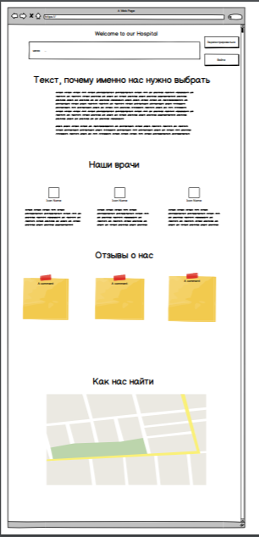

Рисунок 1. Главная страница

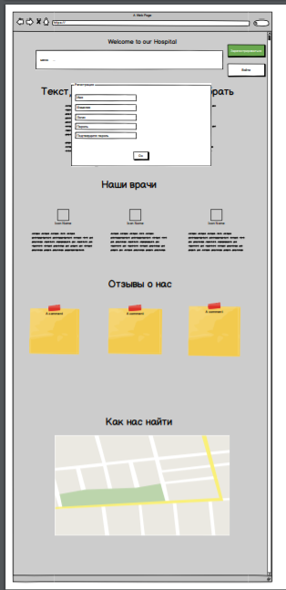

Рисунок 2 Форма регистрации

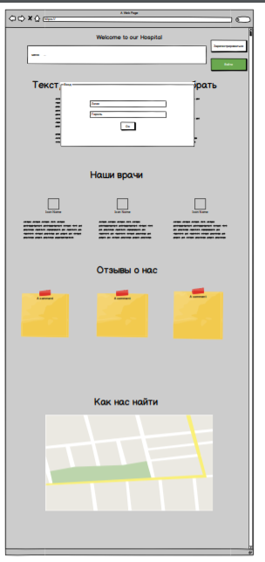

Рисунок 3 Форма авторизации

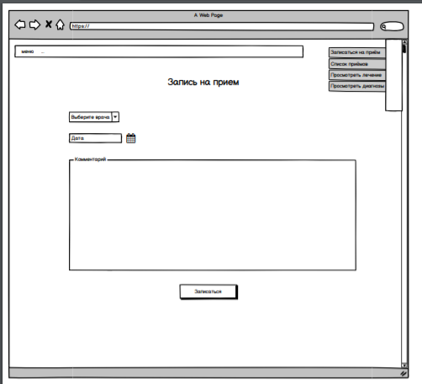

Рисунок 4. Запись на прием

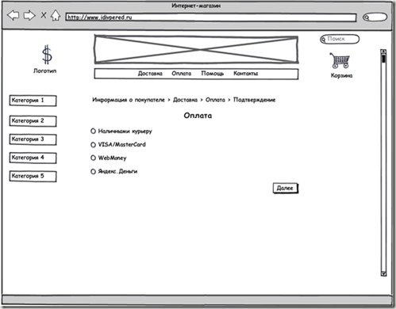

Рисунок 5 Старица оплаты

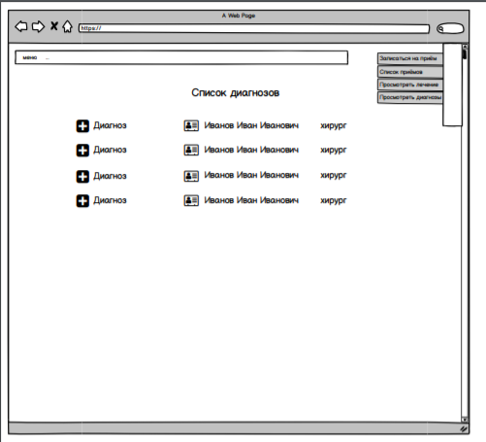

Рисунок 6 Список диагнозов

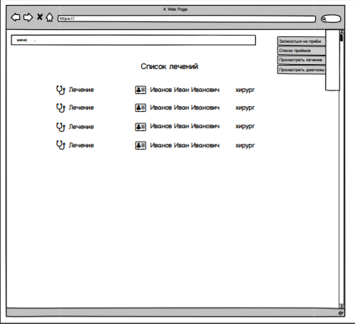

Рисунок 7 Список лечений

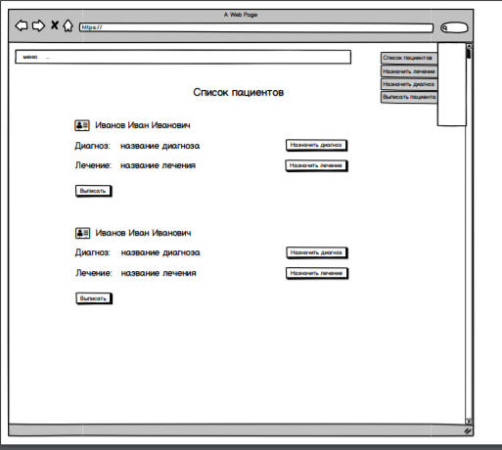

Рисунок 8 Список пациентов

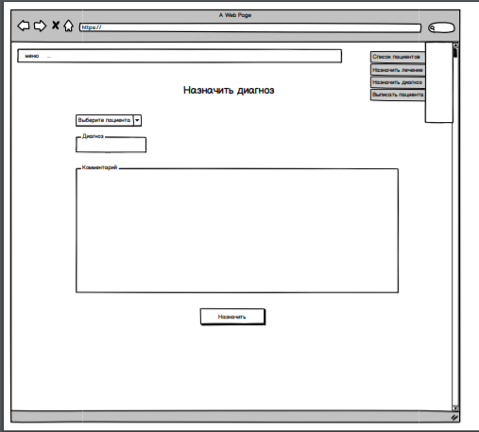

Рисунок 9 Назначить диагноз

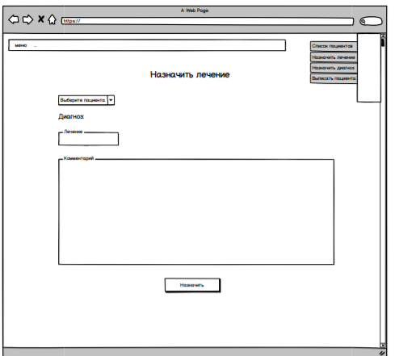

Рисунок 10 Назначить лечение

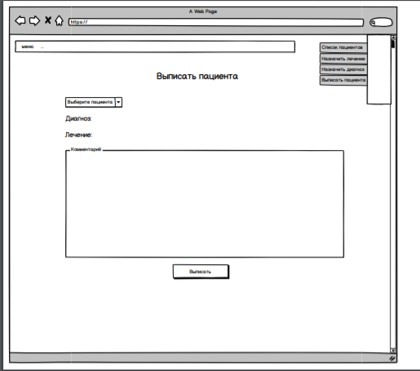

Рисунок 11 Выписать пациента

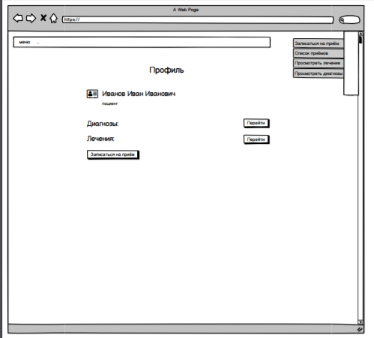

Рисунок 12 Профиль зарегистрированного пользователя

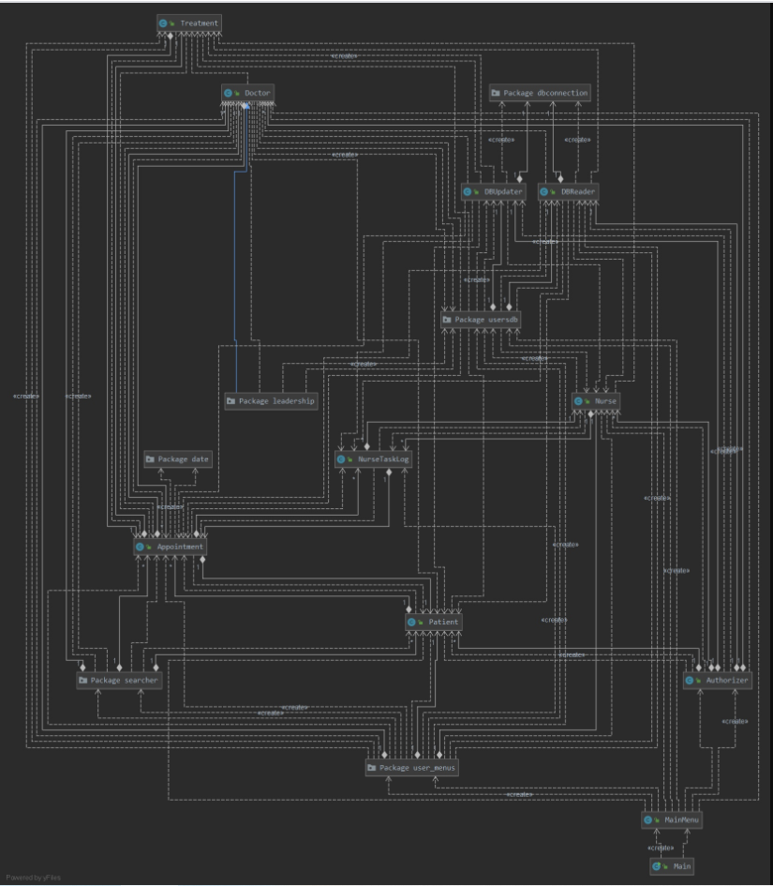

Рисунок 13 UML-Диаграмма приложения